1. 32网关通过串口5发送数据到协议栈

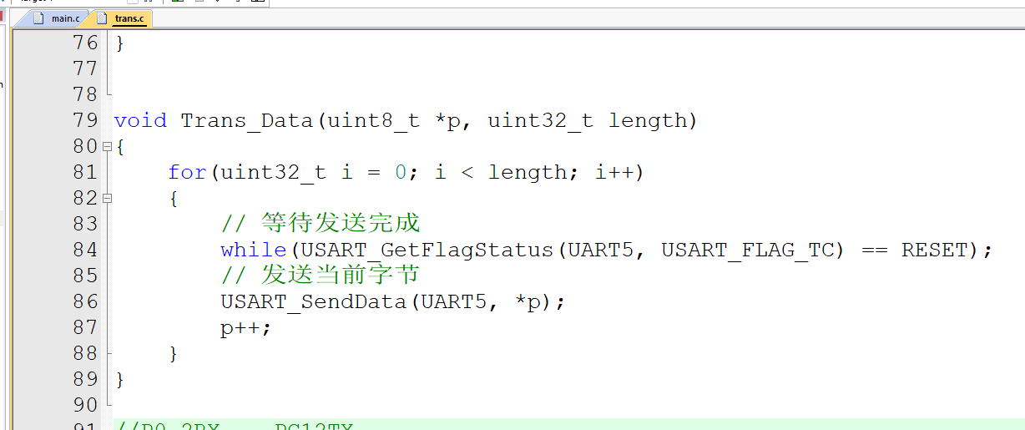

1. 可以使用按键发送数据进行测试

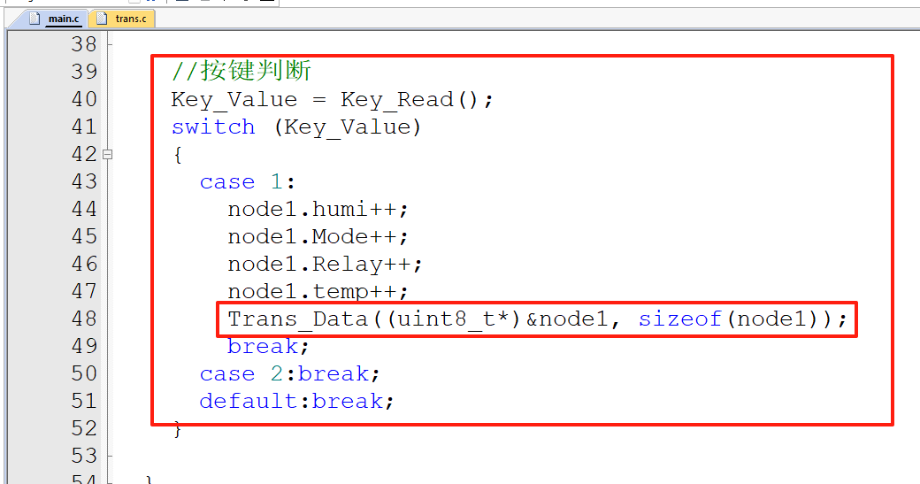

1. 将MT_UART.c/MT_UART.h进行替换，内部新增串口接收内容

文件路径为ZStack-CC2530-2.5.1a\Components\mt

1. 打开MT_Task宏定义

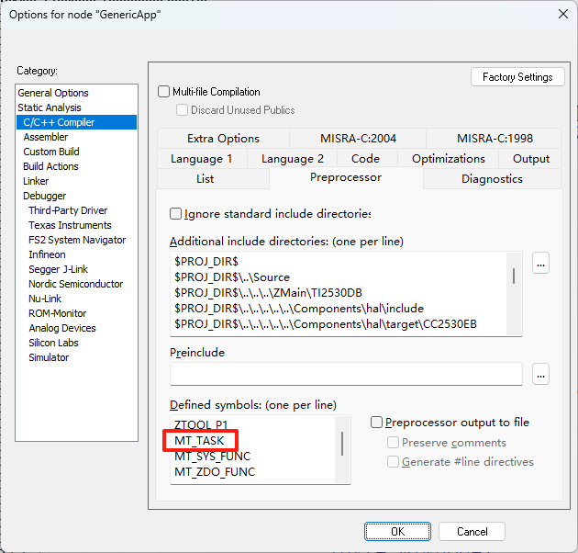

1. 打开协调器工程在GenericApp.c中定义变量用来接收串口数据

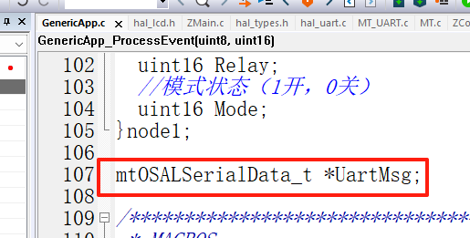

1. 在GenericApp_Init函数中注册串口接收事件

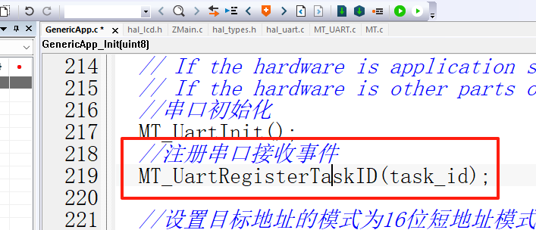

1. 在GenericApp_ProcessEvent中承接事件信息

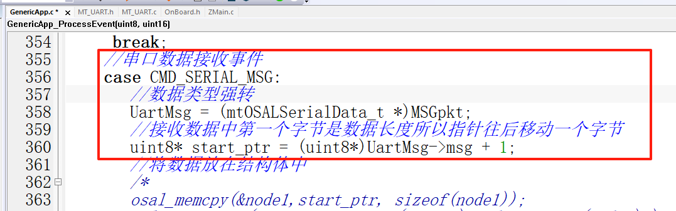

1. 在GenericApp_ProcessEvent函数中判断串口接收事件，如果事件触发，接收来自串口的数据并下发给终端设备

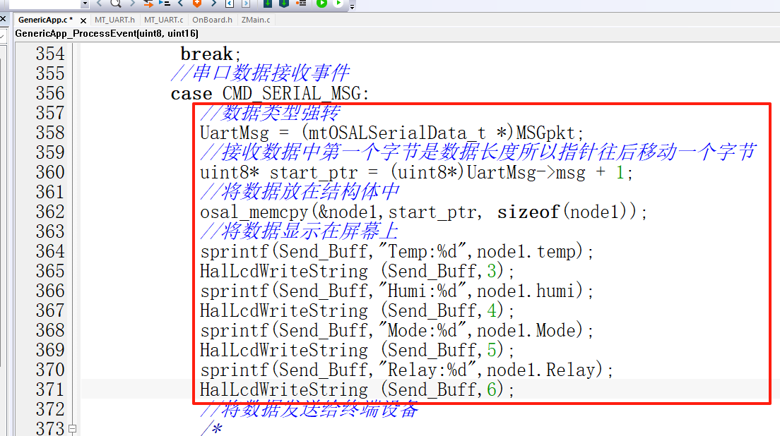

1. 终端节点接收来自协调器的数据（参考协调器接收终端设备的代码）
2. 解析巴法云下发的数据

